**ИСТОРИЯ ПЕРМАНЕНТНОГО ТАТУАЖА:**

**РЕТРО-ПУТЕШЕСТВИЕ**

До 1980 года перманентный макияж существовал под условным обозначением

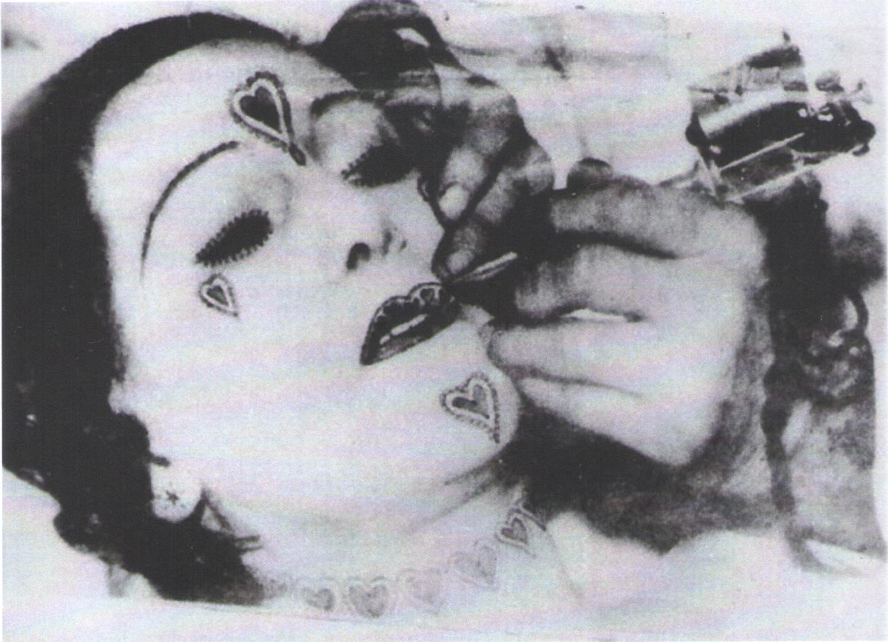«Tattoo make-up» и практиковался, в основном, редкими татуировщиками как часть тату- культуры. Уже позже, с обращением внимания косметологических корпораций на попытки тату-мастеров приукрасить лица своих подруг, в мире услышали о перманентном макияже, как о самостоятельном направлении индустрии красоты.

**Перманентный макияж** таким, каким мы знаем его сейчас, многим обязан развитию технологий татуированния, ведь прямым прообразом

аппарата для нанесения перманентного макияжа была электрическая татуировочная машинка. Инструмент для битья татуировок был изобретён в далёком 1891 году в Нью-Йорке косметологом по имени Самуэль О`Рейли. Вдохновением послужило «электрическое перо» Томаса Эдисона, являвшееся частью машинки для копирования документов. Изобретение Эдисона создавало текстовые трафареты с помощью ритмичного прокалывания иглой заготовленного шаблона. Трафарет прикладывали к чистому листу бумаги и проводили сверху валиком с краской. Таким образом получались копии. Аппарат пользовался большим успехом у бизнесменов и офисных работников, однако ОРейли увидел в нём куда больший потенциал. Он оснастил устройство ёмкостью для краски и встроил пучки игл. Доработанное перо Самуэль запатентовал на своё

имя и стал использовать для нанесения рисунков на кожу.

**Электрическая татуировочная машинка** – прообраз аппарата для нанесения перманентного макияжа.

 Первая задокументированная процедура перманентного макияжа состоялась в Лондоне в 1902 году, провела её на самой себе известная тату-мастер викторианской эпохи Сазерленд МакДональд. Всё свершилось в её собственной гостиной. Сазерленд посмотрела на себя в зеркало и подумала о том, как хорошо было бы иметь розовый румянец на щеках в любое время года — уже через пару часов на её лице красовалось реализованное желание.

**Круглая форма**

Вертикаль и горизонталь практически на уровне равны. Самая широкая часть линии скул. Лицо имеет мягкие плавные формы.

**Коррекция**. Лицо необходимо увеличить по вертикали – вытянуть его. Рекомендуется короткая бровь с заметным подъемом (длинная бровь зрительно расширит горизонталь), тонким коротким восходящим хвостом и слегка расширенной формой головки. Необходимо избегать круглых бровей, так как они усилят округлости лица.

**Квадратная форма**

Самое характерное для квадратной формы широкая челюсть. Линии лба, скул и челюсти находятся на одной вертикали. Широкий лоб,

развернутая нижняя челюсть, напоминающая квадрат.

Коррекция. Необходимо смягчить образ и вытянуть вертикаль, визуально смягчить геометричность, которая

отличает этот тип лица, а также немного «сузить» его. И поэтому, слегка скругленные брови с высоким пиком смогут уменьшить угловатость.

Главное выдержать баланс, не слишком острые, но и не слишком круглые, без заострений и «уголков». Также внимание нужно уделить ширине бровей: девушкам с квадратным типом

лица противопоказаны тонкие брови-ниточки. Естественная средняя ширина будет идеальной.

**Прямоугольная форма**

Когда тип лица — прямоугольный, действуют те же правила, что и для квадратного лица. Отличие лишь в том, что изгиб не следует делать высоким. Но при этом брови должны быть длиннее, чем при квадратном типе, иначе лицо будет казаться узким. Рекомендуется не длинная бровь с высоким подъемом.

**Коррекция**. Необходимо восстановить правильные формы по горизонтали — увеличить линию скул.

Рекомендуется более прямая форма брови.

**ИГЛЫ ДЛЯ ПЕРМАНЕНТНОГО МАКИЯЖА**

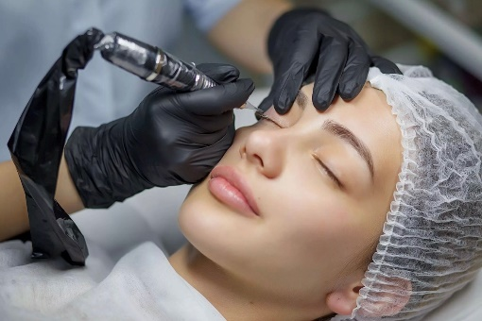

Иголки для перманентного макияжа являются основным расходным инструментом мастера. Качество проведения процедуры и конечный результат во многом зависят от

качества используемых мастером игл.

Чтобы избежать инфицирования клиентов мастера одноразовыми исключительно

пользуются расходными, стерильно и герметично упакованными в индивидуальную оболочку.  Кроме того, расходный инструментарий предназначается для выполнения различного вида татуажа — губ, бровей, век.

Чтобы выбрать качественный инструмент, нужно обращать внимание на производителя и доверить только проверенным брендам.

Остерегайтесь покупок дешевых расходных материалов и инструментов. Помните, что профессиональный хороший по качеству инструмент должен не уступать специализированному хирургическому оборудованию.

Иглы, применяемые в машинках для долговременного визажа, сильно различаются.

Они подразделяются:

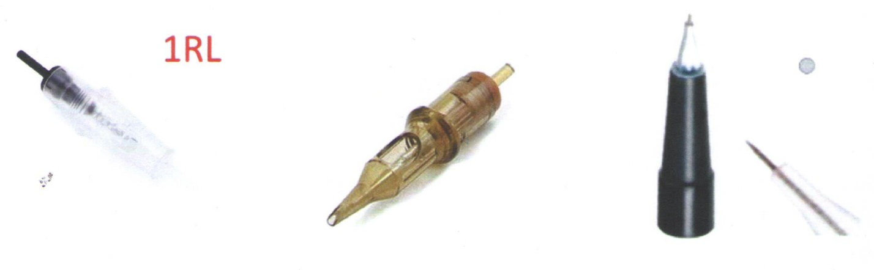**Иголки с Держателями (модули, катриджи)**

Картриджи в тату-машинки полностью готовы к работе, их не нужно дополнительно собирать и стерилизовать.

Модульные иглы для перманентного макияжа оснащены защитной мембраной для предотвращения попадания пигмента в элементы машинки, не подлежащие стерилизации.

**Преимущества модулей:**

* Удобная смена картриджей. Существенно упрощает процесс выполнения, сокращает его продолжительность;
* Повышенная безопасность использования.
* Сокращение паразитных вибраций позволяет ювелирно выполнять работу;
* Есть возможность поворота держателя с картриджем под удобным углом.
* Конечно, у картриднкей есть и свои недостатки, в числе которых — более высокая стоимость и меньшее количество вариантов спайки

**Игла-Дюза**

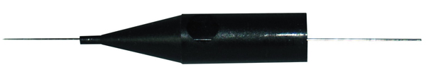Данные иглы применяются в работе на машинках для перманентного макияжа, работающих по системе игла-дюза.

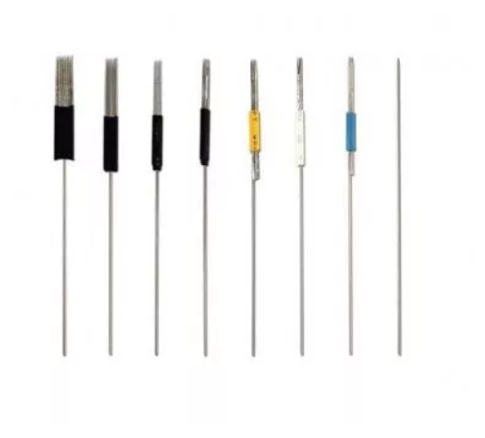В системе “игла-дюза” нет защиты и каждый раз перед процедурой иглу нужно правильно вставлять в аппарат, контролировать наклон, закреплять дюзу и после процедуры вам нужно разбирать аппарат, проводить термическую обработку в сухожаровом шкафу и полностью дезинфецировать все возможные детали, на которые может попасть микропыль с бактериями.

Не все аппараты разбираются, в таком случае надо стерилизовать химическими дезинфекторами внутренности,

что не очень удобно и легко сделать.